  - Grunty położone w Gminie Poczesna zajęte pod wysypisko odpadów komunalnych.

Gmina Miasto Częstochowa nabyła na podstawie umów sprzedaży i na mocy decyzji komunalizacyjnych grunty - w aktualnym stanie użytkowania stanowiące grunty niezabudowane – w gminie Poczesna, pełniące funkcję strefy ochronnej wysypiska śmieci w Młynku – Sobuczynie.

Ogólna powierzchnia 340,7620 ha, w tym:
- na podstawie decyzji komunalizacyjnych - 36,6592 ha,
- na podstawie aktów notarialnych – 304,1028 ha (w okresie sprawozdawczym tj. od 01.07.2002 roku do 30.06.2003 roku nabyto 11,7477 ha).

Stan prawny nieruchomości na dzień 30.06.2001r. wraz z wyceną dla w/w stanu użytkowania określony został w operacie szacunkowym, sporządzonym na zlecenie Urzędu Miasta Częstochowy. Wycenę sporządzono w celu określenia wartości rynkowej nieruchomości stanowiących własność Gminy Częstochowa wnoszonych do Zakładu Gospodarki Odpadami Sp. z o.o. z/s w Sobuczynie, 42-263 Wrzosowa, ul. Konwaliowa 1, w formie aportu rzeczowego.

Na mocy uchwały Rady Miasta Częstochowy nr 662/LII/01 z dn. 25 października 2001r. przekazano aportem grunty o powierzchni 288,8852 ha oraz podwyższono kapitał zakładowy o wartość 10 162 000,-zł.
Na podstawie tej uchwały ówczesny Zarząd Miasta Częstochowy został upoważniony do oceny efektów działalności Zakładu Gospodarki Odpadami w zakresie aktywnych form gospodarowania terenami oraz realizacji planowanych inwestycji strategicznych.

Aktem Notarialnym nr 3168/2001 z dn. 20 kwietnia 2001r. Zakład Gospodarki Odpadami Sp. z o.o. zmienił nazwę na Częstochowskie Przedsiębiorstwo Komunalne Sp. z o.o. z siedzibą w Sobuczynie.
Zmiana powyższa została wniesiona do Rejestru Sądowego w dn. 29 października 2001r. (Postanowienie Sądu Rejonowego w Katowicach Wydział Gospodarczy Krajowego Rejestru Sądowego – sygnatura sprawy KA VIII NS-KEJ-REJ KRS/8719/1/208).
Gmina Częstochowa posiada pięciu przedstawicieli w Radzie Nadzorczej ZGO.

Grunty w Gminie Poczesna położone w strefie wysypiska
śmieci wg stanu prawnego:

- właściciel Agencja Własności Rolnej Skarbu Państwa na mocy wpisu do księgi wieczystej,
- właściciel Agencja Własności Rolnej Skarbu Państwa na mocy decyzji Wojewody Częstochowskiego,
- właściciel Skarb Państwa na mocy wpisu w księdze wieczystej
- właściciel Skarb Państwa na mocy decyzji administracyjnych bez wpisu do
księgi wieczystej,
- właściciel Skarb Państwa bez tytułu prawnego.
Pozyskanie w/w gruntów będzie prowadzone przez Gminę, bądź bezpośrednio przez Zakład Gospodarki Odpadami.

Grunt stanowiący własność Agencji Własności Rolnej Skarbu Państwa o pow. 108,8136 ha, obejmujący 17 działek oraz grunt stanowiący własność Skarbu Państwa o pow. 38,1120 ha obejmujący 104 działki ma uregulowany stan prawny z ujawnieniem w księgach wieczystych i pod względem prawnym jest przygotowany do pozyskania na rzecz Gminy. Przeniesienie własności może nastąpić na drodze cywilno - prawnej. Ze względu na położenie gruntu na terenie innej gminy oprócz zgody właścicieli, uzgodnienia warunków finansowych, koniecznym jest pozyskanie zgody Rady Gminy Poczesna w formie Uchwały.

Grunt stanowiący własność Agencji Własności Rolnej Skarbu Państwa o pow. 27,2827 ha obejmujący 20 działek oraz grunt stanowiący własność Skarbu Państwa o pow. 10,2490 ha obejmujący 26 działek wymaga założenia ksiąg wieczystych w oparciu o posiadane decyzje administracyjne. W związku z tym konieczne są nakłady finansowe na dokumentację geodezyjno - prawną. Wnioskodawcą do założenia ksiąg wieczystych jest Starostwo Powiatowe.
Grunt będący we władaniu Skarbu Państwa o pow. 28,4815 ha obejmujący 75 działek wymaga procesów sądowych do uzyskania tytułu własności w formie zasiedzenia.
Pozostały teren strefy ochronnej stanowią własność prywatną przeznaczoną do wykupu.
Okolice Gminy Poczesna przedstawia mapa nr 1.
Położenie terenów wysypiska śmieci wraz ze strefą ochronną względem granic Miasta Częstochowy obrazuje mapa nr 2. Dokładniejsza lokalizacja przedstawiona została na fragmencie planu zagospodarowania przestrzennego Gminy Poczesna (mapa nr 3).

Mapa nr 2

Usytuowanie wysypiska śmieci względem południowych granic Miasta.

Mapa nr 3
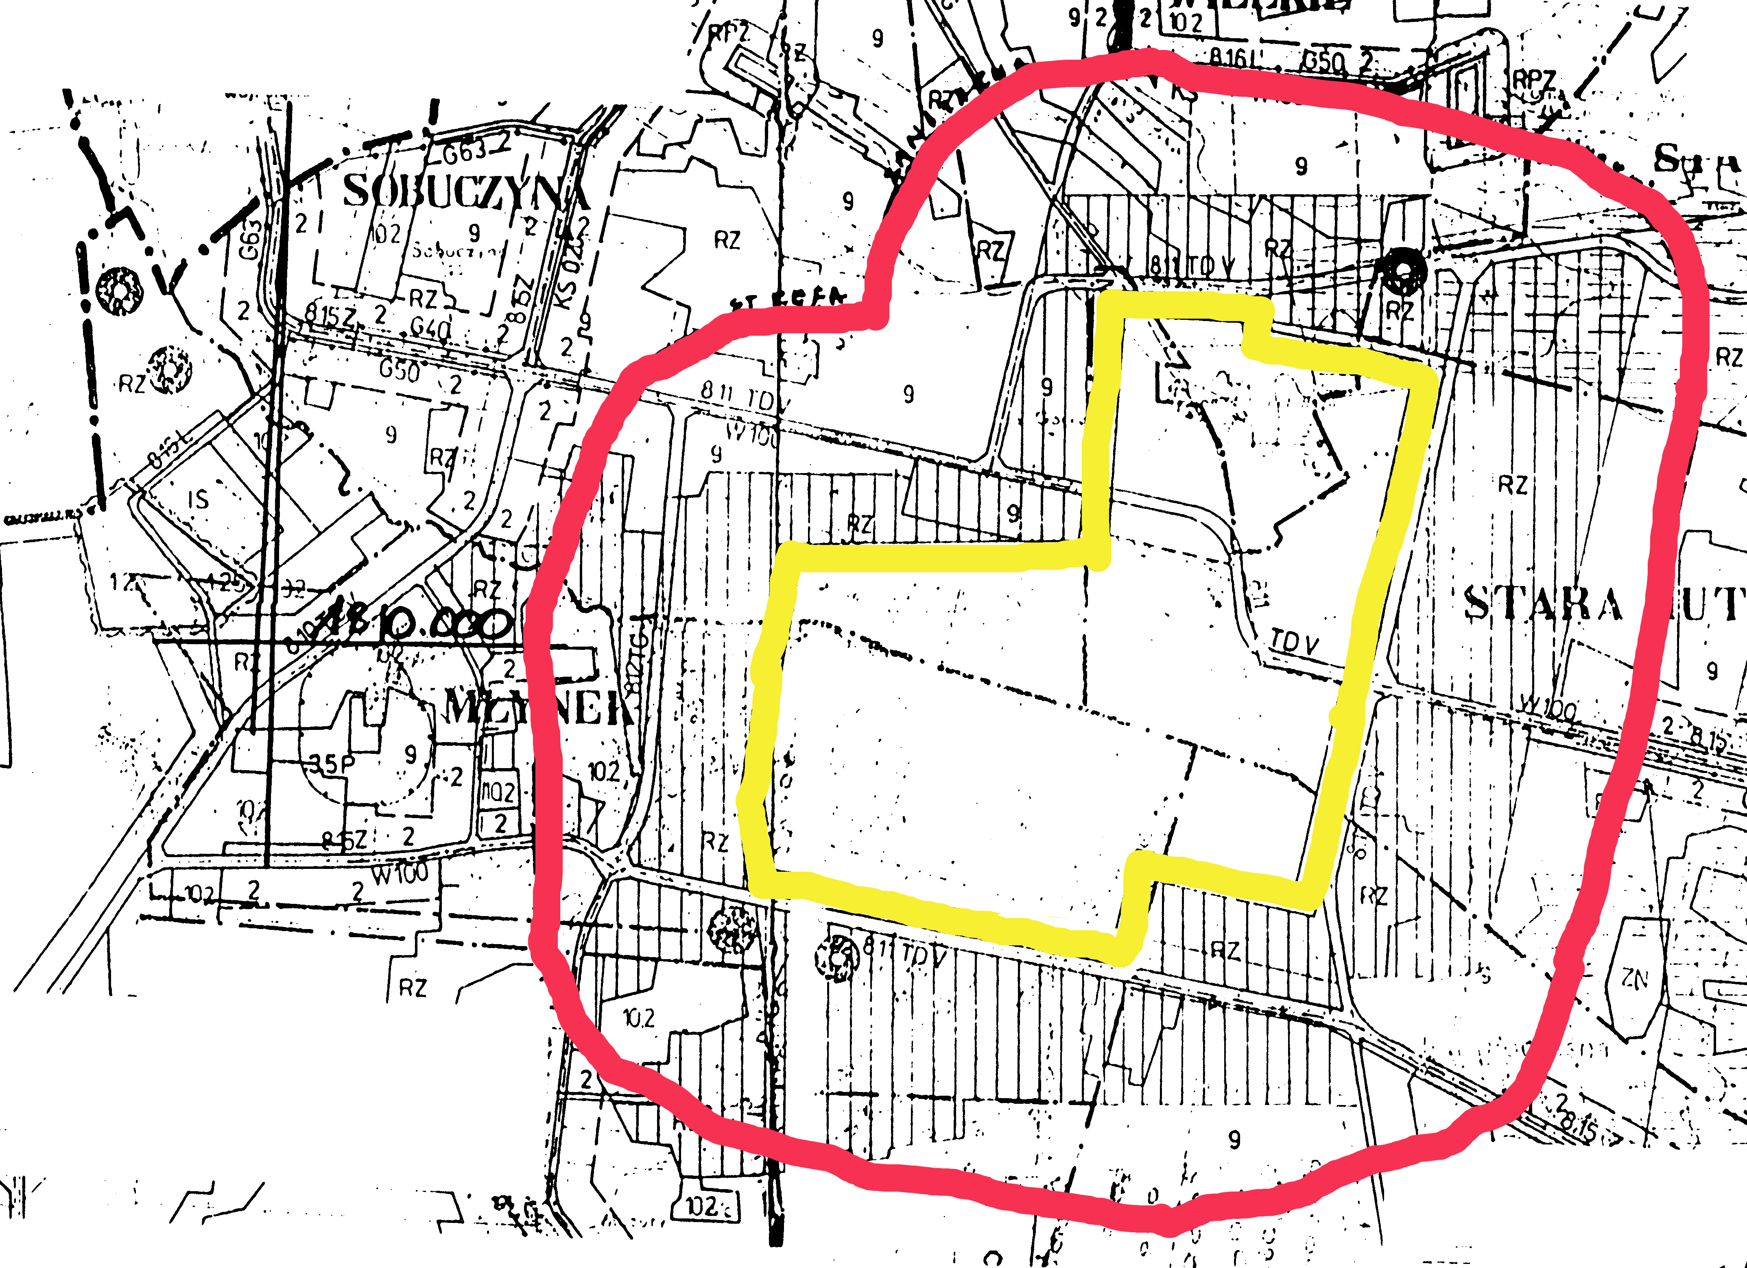

Fragment planu zagospodarowania przestrzennego
Gminy Poczesna przedstawiający wysypisko wraz ze strefą ochronną.

